ПСИХИЈАТРИЈА СА НЕГОМ



ОСНОВНЕ СТРУКОВНЕ СТУДИЈЕ

СТРУКОВНА МЕДИЦИНСКА
СЕСТРА/ТЕХНИЧАР

ТРЕЋА ГОДИНА СТУДИЈА

школска 2025/2026.

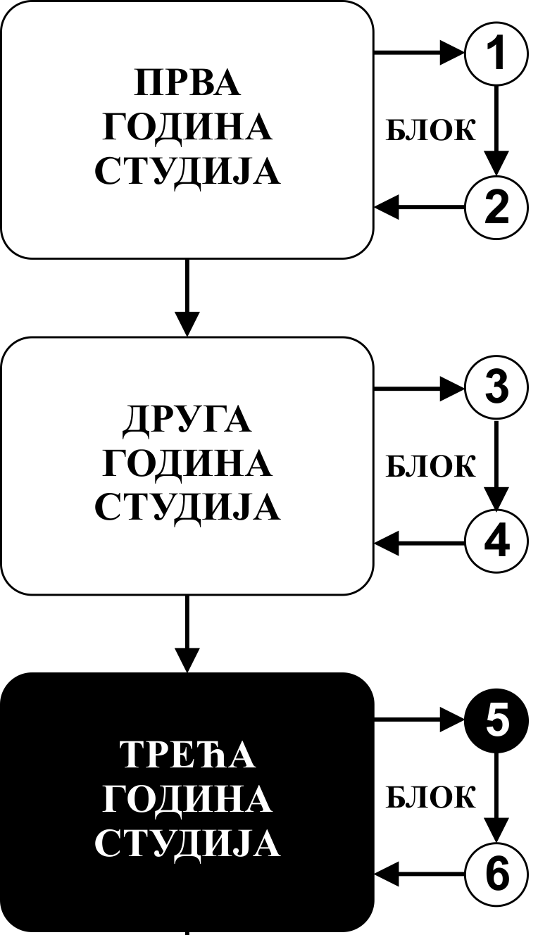

Предмет:

ПСИХИЈАТРИЈА СА НЕГОМ

Предмет се вреднује са 5 ЕСПБ. Недељно има 4 часа активне наставе (3 часа предавања и 1 час радa у малој групи)
.

НАСТАВНИЦИ И САРАДНИЦИ:

РБ | Име и презиме | Email адреса | звање
1. | Горан Михајловић | goran.sm@eunet.rs | редовни професор
2. | Драгана Игњатовић Ристић | draganaristic4@gmail.com | редовни професор
3. | Мирјана Јовановић | drminjaj@yahoo.com | редовни професор
4. | Владимир Јањић | vladadok@yahoo.com | редовни професор
5. | Милица Боровчанин | milicaborovcanin@yahoo.com | ванредни професор
6. | Данијела Ђоковић | danijela-kckragujevac@hotmail.com | доцент
7. | Бранимир Радмановић | biokg2005@yahoo.com | доцент
10. | Немања Мурић | nmuric91@gmail.com | асистент
11. | Катарина Никић Ђуричић | kaca_nikic@msn.com | асистент
12. | Наташа Минић | natasaminic92@gmail.com | сарадник у настави
13. | Милена Стојковић | milena-stojkovic94@live.com | сарадник у настави

ОЦЕЊИВАЊЕ:

Оцена је еквивалентна броју стечених поена (види табеле). Поени се стичу на четири начина:

АКТИВНОСТ У ТОКУ НАСТАВЕ: На овај начин студент може да стекне до 30 поена (15 поена за предавања и 15 поена за рад у малој групи).

ПРЕЗЕНТАЦИЈА СЕМИНАРА: На овај начин студент може да стекне до 20 поена.

ЗАВРШНИ ТЕСТ: На овај начин студент може да стекне до 5 поена (тест садржи 20 питања, свако питање је вредновано са по 0,25 поена).

УСМЕНО ОДГОВАРАЊЕ: На овај начин студент може да стекне до 45 поена, тако што одговара на три питања (одговором на свако појединачно питање је могуће стећи до 15 поена).

Завршна оцена се формира на следећи начин:

Да би студент положио предмет мора да стекне минимум 51 поен.

број освојених поена | оцена
0 - 50 | 5
51 - 60 | 6
61 - 70 | 7
71 - 80 | 8
81 - 90 | 9
91 - 100 | 10

ЛИТЕРАТУРА:

ПСИХИЈАТРИЈА СА НЕГОМ | НАЗИВ УЏБЕНИКА | АУТОРИ | ИЗДАВАЧ | БИБЛИОТЕКА
ПСИХИЈАТРИЈА СА НЕГОМ | Миловановићев увод у психијатрију | Ђукић Дејановић С. и сар. | Медицински факултет у Крагујевцу, 1999 | Има
ПСИХИЈАТРИЈА СА НЕГОМ | Психијатрија | Ђукић Дејановић С. и сар | Медицински факултет у Крагујевцу, 2010 | Има
Сва предавања налазе се на сајту Mедицинског факултета: www.medf.kg.ac.rs

ПРОГРАМ

НАСТАВНА ЈЕДИНИЦА 1 (ПРВА НЕДЕЉА):
Историјски развој психијатрије
предавања | рад у малој групи
- Историјски развој психијатрије.  - Појам и предмет психологије и психијатрије. | - Успостављање контакта са особама са менталним поремећајима.  - Ауто и хетероанамнеза.  - Значај струковне сестре у тимском раду у психијатрији.

НАСТАВНА ЈЕДИНИЦА 2 (ДРУГА НЕДЕЉА):
Концепција менталног здравља
предавања | рад у малој групи
- Концепција менталног здравља.  - Превенција менталног здравља. | - Улога струковне сестре у очувању менталног здравља.

НАСТАВНА ЈЕДИНИЦА 3 (ТРЕЋА НЕДЕЉА):
Основи психопатологије
предавања | рад у малој групи
- Психичке функције и психопатологија. | - Специфичности струковна сестра – пацијент и рано препознавање психопатологије.  - Приказ особе са менталним поремећајем.

НАСТАВНА ЈЕДИНИЦА 4 (ЧЕТВРТА НЕДЕЉА):
Неуротски и са стресом повезани поремећаји
предавања | рад у малој групи
- Фобије.  - Панични поремећај.  - Генерализовани анксиозни поремећај.  - Опсесивно-компулзивни поремећај.  - Реакција на тежак стрес и поремећаји прилагођавања. | - Улога струковне сестре у препознавању симптома анксиозности у свакодневној клиничкој пракси.  - Приказ особе са анксиозним поремећајем.  - Специфичности сестринског рада у Психијатријској дневној болници.

НАСТАВНА ЈЕДИНИЦА 5 (ПЕТА НЕДЕЉА):
Поремећаји личности и остали непсихотични поремећаји
предавања | рад у малој групи
- Поремећаји личности.  - Поремећаји исхране.  - Сексуални поремећаји.  - Несанице. | - Специфичности сестринске нега болесника са проблемима контроле eмоција, поремећајима нагона и воље.  - Приказ пацијента са поремећајем личности.

НАСТАВНА ЈЕДИНИЦА 6 (ШЕСТА НЕДЕЉА):
Поремећаји расположења
предавања | рад у малој групи
- Депресивна епизода.  - Биполарни поремећај расположења.  - Суицид. | - Препознавање и процена суицидалног ризика у клиничком раду струковне сестре.  - Улога струковне сестре у терапијском приступу болесника са поремећајем расположења.  Приказ пацијента са поремећајем расположења.

НАСТАВНА ЈЕДИНИЦА 7 (СЕДМА НЕДЕЉА):
Схизофренија и психозе суманутости
предавања | рад у малој групи
- Схизофренија.  - Психозе суманутости. | - Клиничка обрада психотичних поремећаја.  - Приказ пацијента са психотичним поремећајем.  - Специфичности сестринске неге болесника са психотичним поремећајем.  - Улога струковне сестре у терапијском приступу болеснику са психотичним поремећајем.
НАСТАВНА ЈЕДИНИЦА 8 (ОСМА НЕДЕЉА):
Органски психосиндроми и делирантни синдром
предавање | рад у малој групи
- Органски психосиндроми.  - Појмови коморбидитета и консултативне психијатрије. | - Улога струковне сестре у нези пацијената са органским психосиндромима и делирантном синдрому.  - Нефармаколошке мере у нези пацијената са органским психосиндромом..

НАСТАВНА ЈЕДИНИЦА 9 (ДЕВЕТА НЕДЕЉА):
Деменције
предавање | рад у малој групи
- Алцхајмерова деменција.  - Васкулна деменција. | - Улога струковне сестре у нези пацијената са деменцијом.  - Приступ струковне сестре у контакту са неговатељима особа са деменцијом.

НАСТАВНА ЈЕДИНИЦА 10 (ДЕСЕТА НЕДЕЉА)
Болести зависности 1 – Зависност од алкохола
предавања | рад у малој групи
- Зависност од алкохола.  - Акутно напито стање, злоупотреба и зависност од алкохола.  - Алкохолне психозе. | - Улога струковне сестре у збрињавању пацијента са алкохолним делиријумом.  - Приказ пацијента зависног од алкохола.  - Улога струковне сестре у лечењу алкохолне зависности и Клубу лечених алкохоличара.

НАСТАВНА ЈЕДИНИЦА 11 (ЈЕДАНАЕСТА НЕДЕЉА):
Болести зависности 2 – Зависност од психоактивних супстанци
предавања | рад у малој групи
- Разлике у дејствима психоактивних супстанци.  - Бихевиоралне и социјалне последице злоупотребе и зависности од психоактивних супстанци. | - Улога струковне сестре у препознавању симптома конзумације психоактивних супстанци.  - Приказ особе зависне од психоактивних супстанци. Специфичност односа струковне сестре и болесника зависног од психоактивних супстанци.  - Улога струковне сестре у тимском спровођењу супституционих програма (метадон и бупренорфин).

НАСТАВНА ЈЕДИНИЦА 12 (ДВАНАЕСТА НЕДЕЉА):
Дечја и адолесцентна психијатрија
предавања | рад у малој групи
- Дечија и адолесцентна психијатрија.  - Ментални поремећаји у деце и адолесцената. | - Значај и задаци струковне сестре у менталним поремећајима дечијег доба.  - Значај и задаци струковне сестре у менталним поремећајима у адолесценцији.

НАСТАВНА ЈЕДИНИЦА 13 (ТРИНАЕСТА НЕДЕЉА):
Фармакотерапијски приступ у психијатрији
предавања | рад у малој групи
- Групе психофармака,  - Индикације за примену психофармакотерапије. | - Улога струковне сестре у апликацији различитих формулација психофармака.  - Улога струковне сестре у побољшању комплијансе.  - Улога струковне сестре у праћењу жељених и нежељених ефеката прописане терапије.

НАСТАВНА ЈЕДИНИЦА 14 (ЧЕТРНАЕСТА НЕДЕЉА):
Психотерапија и социотерапија
предавања | рад у малој групи
- Појам психотерапије и технике.  - Социотерапијске процедуре. | - Улога струковне сестре у спровођењу психотерапијских процедура.  - Улога струковне сестре у терапијској заједници.  - Концепт психијатрије у заједници и могућности за укључење струковне сестре.

НАСТАВНА ЈЕДИНИЦА 15 (ПЕТНАЕСТА НЕДЕЉА):
Ургентна стања у психијатрији
предавања | рад у малој групи
- Анксиозност и страх.  - Стања психомоторног узбуђења.  - Суицидалност и депресивност.  - Ургентна стања у психозама.  - Сумрачна и конфузна стања.  - Ступор. | - Препознавање ургентних стања у клиничком раду струковне сестре.  - Улога струковне сестре у збрињавању ургентних стања у психијатрији.  - Упознавање са радом Одељења ургентне психијатрије.  - Аспекти укључивања струковне сестре у спровођење присилне хоспитализације и физичке фиксације.

РАСПОРЕД ПРЕДАВАЊА

САЛА 8. СПРАТ УКЦК

ПЕТАК

09:30 - 12:00

РАСПОРЕД ВЕЖБИ

ПСИХИЈАТРИЈСКА КЛИНИКА

ПЕТАК

12:15 - 13:00

Распоред наставе

РАСПОРЕД НАСТАВЕ ЗА ПРЕДМЕТ ПСИХИЈАТРИЈА СА НЕГОМ
недеља | тип | назив методске јединице | наставник
1 | П | Историјски развој психијатрије. | доц.др Данијела Ђоковић
1 | В | Историјски развој психијатрије. | доц. др Данијела Ђоковић  асс.др Катарина Никић Ђуричић  асс.др Немања Мурић  др Наташа Минић  др Милена Стојковић
2 | П | Концепција менталног здравља. | проф. др Милица Боровчанин
2 | В | Концепција менталног здравља. | проф. др Милица Боровчанин  асс.др Катарина Никић Ђуричић  асс.др Немања Мурић  др Наташа Минић  др Милена Стојковић
3 | П | Основи психопатологије. | проф. др Горан Михајловић
3 | В | Основи психопатологије. | проф. Др Горан Михајловић  асс.др Катарина Никић Ђуричић  асс.др Немања Мурић  др Наташа Минић  др Милена Стојковић
4 | П | Неуротски и са стресом повезани поремећаји | проф. др Драгана Игњатовић Ристић
4 | В | Неуротски и са стресом повезани поремећаји. | проф. др Драгана Игњатовић Ристић  асс.др Катарина Никић Ђуричић  асс.др Немања Мурић  др Наташа Минић  др Милена Стојковић
5 | П | Поремећаји личности и остали непсихотични поремећаји | доц. Бранимир Радмановић
5 | В | Поремећаји личности и остали непсихотични поремећаји | доц. Бранимир Радмановић  асс.др Катарина Никић Ђуричић  асс.др Немања Мурић  др Наташа Минић  др Милена Стојковић
6 | П | Поремећаји расположења. | проф. др Горан Михајловић
6 | В | Поремећаји расположења. | проф. др Горан Михајловић  асс.др Катарина Никић Ђуричић  асс.др Немања Мурић  др Наташа Минић  др Милена Стојковић
7 | П | Схизофренија и психозе суманутости. | проф. др Милица Боровчанин
7 | В | Схизофренија и психозе суманутости. | проф. др Милица Боровчанин  асс.др Катарина Никић Ђуричић  асс.др Немања Мурић  др Наташа Минић  др Милена Стојковић
8 | П | Органски психосиндроми и делирантни синдром.  . | доц. др Данијела Ђоковић
8 | В | Органски психосиндроми и делирантни синдром. | доц. др Данијела Ђоковић  асс.др Катарина Никић Ђуричић  асс.др Немања Мурић  др Наташа Минић  др Милена Стојковић
9 | П | Деменције. | проф. др Владимир Јањић
9 | В | Деменције. | доц. Бранимир Радмановић  асс.др Катарина Никић Ђуричић  асс.др Немања Мурић  др Наташа Минић  др Милена Стојковић
10 | П | Болести зависности 1 – Зависност од алкохола | проф. др Мирјана Јовановић
10 | В | Болести зависности 1 – Зависност од алкохола | проф. др Мирјана Јовановић  асс.др Катарина Никић Ђуричић  асс.др Немања Мурић  др Наташа Минић  др Милена Стојковић
11 | П | Болести завосности 2 – Зависност од психоактивних супстанци | проф. др Мирјана Јовановић
11 | В | Болести зависности 2 – Зависност од психоактивних супстанци | проф. др Мирјана Јовановић  асс.др Катарина Никић Ђуричић  асс.др Немања Мурић  др Наташа Минић  др Милена Стојковић
12 | П | Дечија и адолесцентна психијатрија. | проф. др Драгана Игњатовић Ристић
12 | В | Дечија и адолесцентна психијатрија. | проф. др Драгана Игњатовић Ристић  асс.др Катарина Никић Ђуричић  асс.др Немања Мурић  др Наташа Минић  др Милена Стојковић
13 | П | Фармакотерапијски приступ у психијатрији. | доц. Бранимир Радмановић
13 | В | Фармакотерапијски приступ у психијатрији. | доц. Бранимир Радмановић  асс.др Катарина Никић Ђуричић  асс.др Немања Мурић  др Наташа Минић  др Милена Стојковић
14 | П | Психотерапија и социотерапија. | доц. др Данијела Ђоковић
14 | В | Психотерапија и социотерапија. | доц. др Данијела Ђоковић  асс.др Катарина Никић Ђуричић  асс.др Немања Мурић  др Наташа Минић  др Милена Стојковић
15 | П | Ургентна стања у психијатрији. | проф. др Милица Боровчанин
15 | В | Ургентна стања у психијатрији. | проф. др Милица Боровчанин  асс.др Катарина Никић Ђуричић  асс.др Немања Мурић  др Наташа Минић  др Милена Стојковић

